Министерство образования Российской Федерации

Пензенский государственный университет

Кафедра «Вычислительная техника»

**ОТЧЕТ**

по лабораторной работе №4

по курсу «Логика и основы алгоротмизирования в ИС»

на тему «Обход графа в глубину»

Выполнили

студенты группы 20ВВ2:

Тумасов Вадим

Портнов Никита

Принял:

д.т.н Митрохин М.А.

д.т.н Юрова О.В.

Пенза 2021

**Лабораторное задание:**

Задание 1

1. Сгенерируйте (используя генератор случайных чисел) матрицу

смежности для неориентированного графа G. Выведите матрицу на экран.

2. Для сгенерированного графа осуществите процедуру обхода в

глубину, реализованную в соответствии с приведенным выше описанием.

3.* Реализуйте процедуру обхода в глубину для графа, представленного

списками смежности.

**Листинг:**

#define _CRT_SECURE_NO_WARNINGS

#include <ctime> // Библиотека времени

#include <cmath>

#include <locale.h>

#include <iostream> // Библиотека Ввода,Вывода

#include <conio.h>

//int matrix[20][20]; // матрица

int p, i, n;

int** matrix = new int* [n];

bool* visited = new bool[100];

using namespace std;

/*int matrix[6][6] = {

{0,1,1,0,0,1},

{1,0,0,1,0,0},

{1,0,0,0,1,0},

{0,1,0,0,0,0},

{0,0,1,0,0,0},

{1,0,0,0,0,0}

};

*/

void DFS(int st)

{

int r;

cout << st + 1 << " ";

visited[st] = true;

for (r = 0; r < (n - 1); r++)

if ((matrix[st][r] != 0) && (!visited[r]))

DFS(r);

}

void main()

{

setlocale(LC_ALL, "Russian"); // подключение русского

srand(time(NULL)); // новый отсчёт времени

int start;

cout << "n="; // выводит данные

cin >> n; // помещает данные

cout << "Матрица: \n";

int z;

for (i = 0; i < n; i++)

{

matrix[i] = new int[n];

}

for (i = 0; i < n; i++)

{

for (p = 0; p < n; p++)

{

matrix[i][p] = rand() % 2;

}

}

for (int i = 0; i < n; i++)

{

for (p = 0; p < n; p++)

{

if (p == i)

{

matrix[i][p] = 0;

}

else

{

matrix[i][p] = matrix[p][i];

}

}

}

for (int i = 0; i < 6; i++)

{

cout << "\n";

cout << "{";

for (p = 0; p < 6; p++)

if (matrix[i][p] == 1)

{

cout << p << " ";

}

cout << "}" << " Вершина" << i;

}

cout << "\n";

cout << "\n";

for (i = 0; i < n; i++)

{

visited[i] = false;

for (p = 0; p < n; p++)

cout << matrix[i][p] << " "; // выводит матрицу

cout << endl;

}

cout << "Стартовая вершина » "; cin >> start;

bool* vis = new bool[n];

cout << "Порядок обхода: ";

DFS(start - 1);

delete[]visited;

system("pause»void");

_getch();

}

**Результат работы программы:**

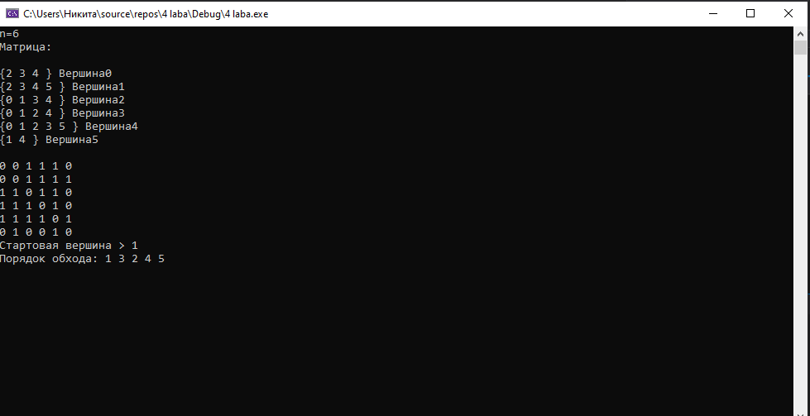

**Вывод**: Мы сгенерировали матрицу смежности для неориентированного графа, организовали обход в глубину с помощью dfs.